Для детей зима очень веселая пора! Пожалуй, никакое другое время года не может их порадовать таким большим разнообразием игр и развлечений на свежем воздухе. Каждый ребенок желает, чтобы его радость разделили с ним его самые близкие люди – родители!
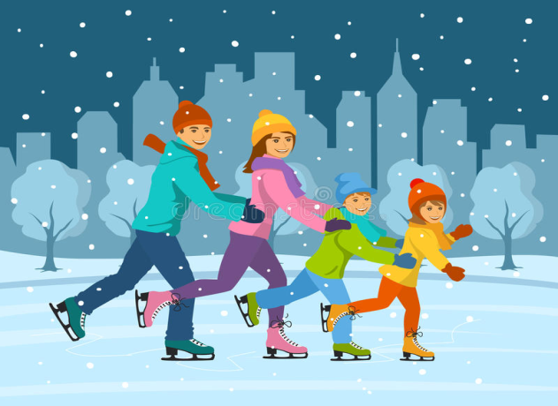
Совместный активный досуг:
1. способствует укреплению семьи; сближает всех членов семьи (дети живут одними интересами с родителями, чувствуют причастность к общему делу).
2. формирует у детей важнейшие нравственные качества;
3. укрепляет здоровье детей и взрослых, развивает физические качества;
4. приобщает детей к удивительному миру природы, воспитывая к ней бережное отношение;
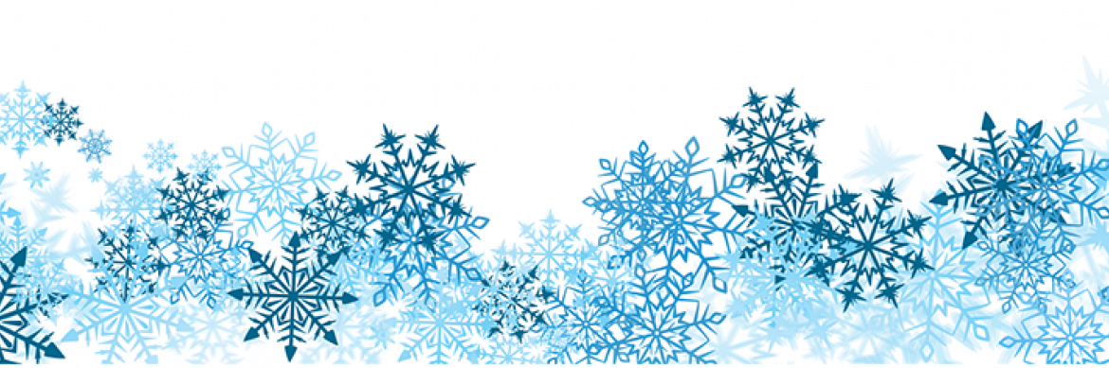
5. расширяет кругозор ребенка; формирует у ребенка первичные представления об истории родного края, традициях народа.

Зимние прогулки - это уникальная возможность провести совместный досуг детей и родителей, активно использовать время с пользой для здоровья, окунувшись в волшебство зимних забав. Так какие они, забавы?
10 самых лучших зимних забав для детей и взрослых
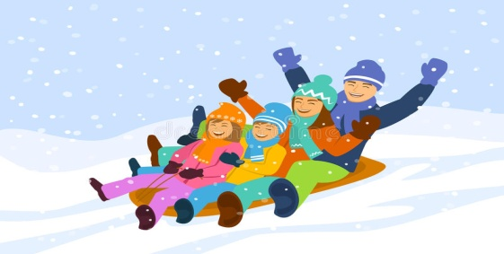

1. Катание с горок. Главное — чтобы ступеньки на горку были ровные, а сама горка — не слишком крутой.
2. Игра в снежки. В этой веселой игре с удовольствием поучаствуют и родители, и дети всех возрастов. Главное — соблюдать правила безопасности, и не целиться снежком в лицо.
3. Лепка снеговиков. Одно из самых любимых зимних развлечений для детей и взрослых. Без помощи взрослых детям младшего возраста не обойтись.
4. Катание на санках. Самые маленькие дети обожают, когда их катают взрослые, а дети постарше уже вполне могут сами кататься на санках с гор под присмотром кого-то из взрослых.
5. Катание на коньках. Для маленьких детей есть двухполозные коньки с повышенной устойчивостью. Для детей постарше — фигурные и беговые коньки Катание на коньках лучше осуществлять под присмотром инструктора.

6. Катание на лыжах. Лучше всего для детей дошкольного возраста подходит неторопливая лыжная прогулка по заснеженному лесу (без крутых спусков и подъемов).
7. Детский сноуборд. Дети (5-6 лет) вполне могут освоить правила катания на сноубордах на несложных детских трассах.
8. Катание по ледяным дорожкам.
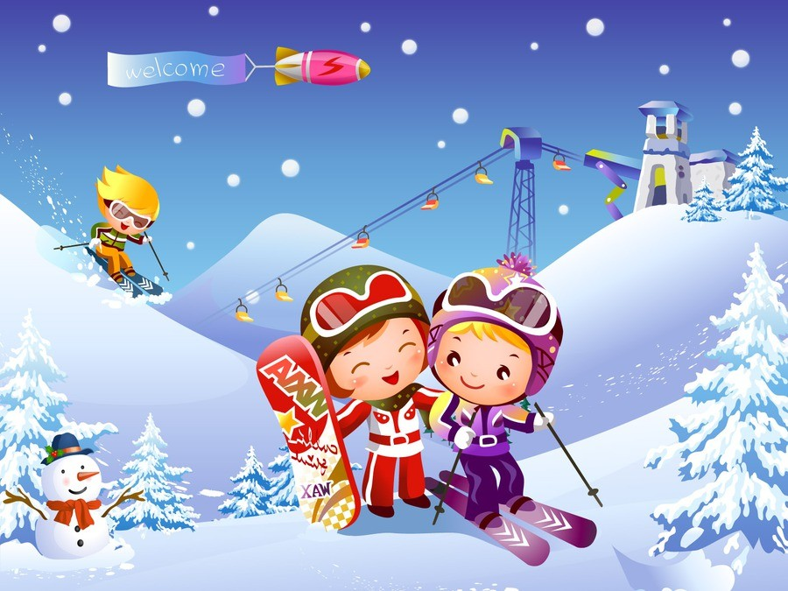

9. Постройка снежных тоннелей и крепости. Это одна из любимейших забав детей из регионов с обильными снегопадами. На первых порах детям не обойтись без помощи старших товарищей или взрослых.
10.Поход на зимнюю ярмарку. На таких ярмарках и веселье, и танцы, и блины, и представления. В атмосфере зашкаливает добро и приятности! Не забудьте фотографии, много-много фотографий!
Совместный отдых способствует укреплению дружбы, доверия между родителями и детьми. Если проводить свободное время неординарно, то яркие впечатления обеспечены всей семье.
Счастливые воспоминания из детства сохраняются на всю жизнь!
Так зарождаются семейные традиции, которые передаются из поколения в поколение и формируются семейные ценности.

Главное, о чем не должны забывать родители — о том,
что зима холодное время года, и ребенок легко может получить переохлаждение и простыть, увлекшись зимними забавами.
Одевая ребенка, не нужно укутывать его в тяжелые шубы и комбинезоны, надевать тяжелую обувь. Ребенок не должен уставать от одежды, но в то же время должен быть надежно защищен от холода. На улицу лучше захватить с собой сменную пару варежек.

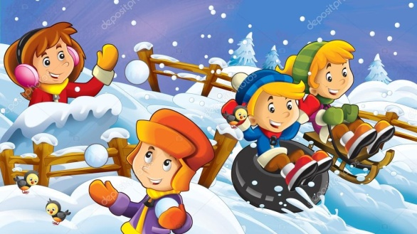

Не стоит по нескольку часов подряд проводить на морозе. Лучше выходить на улицу в течение дня несколько раз, что гораздо безопаснее для детского организма!

«Весело зимой!»

Ждут родители и дети
Зиму снежную, метели,
Чтобы вместе по морозу,
В санках мчаться паровозом!
Кубарёшкой, плюх в сугроб!
Всё лицо в снегу! Продрог!
И не хочется домой,
Вот как весело зимой!
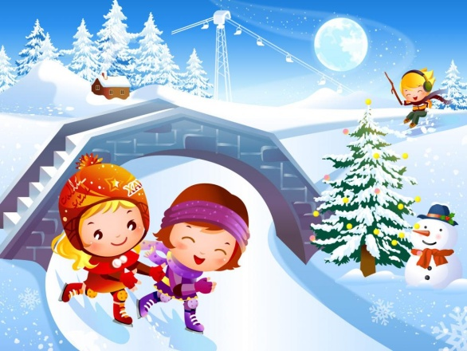

Муниципальное автономное дошкольное образовательное учреждение
детский сад №197

«Семейный
зимний отдых»
Интересно и полезно!
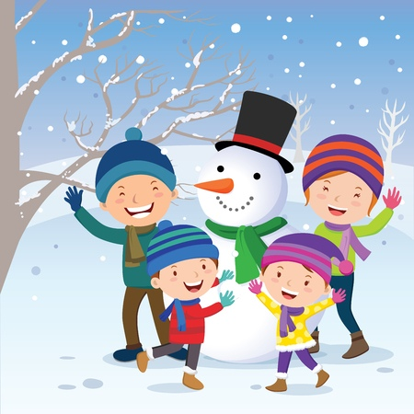
Советы по проведению
семейного досуга зимой.
Буклет составила:
Зенкова М.С.

